GE Mapress Edelstahl T-Stück egal d12-12-12

Geberit

Eigenschaften

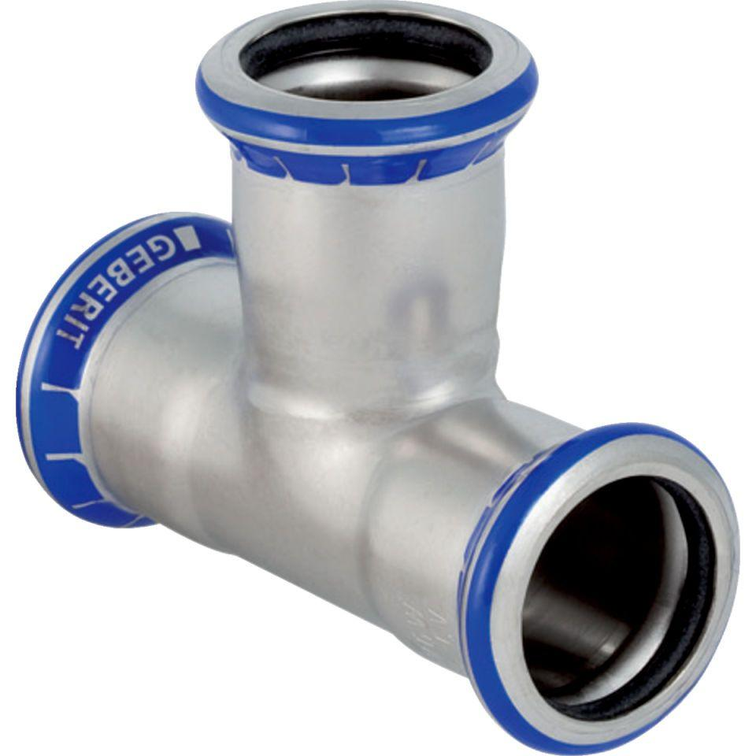

GTIN:

4024723330080

HAN:

33008

Werkstoff

Edelstahl